附件1

关于《梅州市梅江区中山路历史文化
街区申报材料》主要内容

- 街区范围
中山路历史街区，位于广东省梅州市江北老城区金山街道与西郊街道交界处。根据《梅州历史文化名城保护规划（2021-2035年）》历史街区范围划定，中山路街区北邻百果围二巷，南至树湖坪文明路，西接世科第，东临月宫巷，街区面积13.7公顷。
街区内划定核心保护范围和建设控制地带。核心保护范围总面积5.35公顷，范围以中山路—油罗街为骨架，包括中山路、油罗街、中华街等街区周边文物保护单位、骑楼建筑等。建设控制地带总面积8.36顷，包括核心保护区以外的与其相邻的客家传统风貌建筑群。
- 核心保护范围保护控制要求
1、文物保护单位、历史建筑、传统风貌建筑严格按照相关法律法规要求进行保护和修缮；
2、最大限度保存历史遗存以及载有真实历史信息的传统建（构）筑物；
3、除需要建造的必要基础设施和公共服务设施外，不得进行新建、扩建活动（拆除现存建筑进行复建，恢复原有院落格局、恢复历史建筑风貌的不算新建、扩建活动）；
4、严格保护中山街、中华街、油罗街等传统街巷格局，不得随意更改沿街立面、街巷尺寸和风貌，如存在改造必要，则应按照“不改变原状，最小干预”原则，保护街巷格局、风貌的原真性；
5、不得新建工业企业，现有妨碍历史文化街区保护的工业企业应当有计划迁移。
- 建设控制地带保护控制要求
1、文物保护单位、历史建筑、传统风貌建筑严格按照相关法律法规要求进行保护和修缮；
2、实施“小规模、渐进式”的更新模式，禁止大拆大建。新建、扩建、改建建筑在建筑高度、体量、色彩、材质等方面应与历史风貌相协调；
3、新建、扩建、改建道路时，不得破坏传统格局和历史风貌；
4、不得新建对环境有污染的工业企业，现在对环境有污染的工业企业应当有计划迁移；
5、建设控制地带内的建筑，层数不超过3层，檐口高度不超过10米,其体量、色彩、材质等方面与历史风貌相协调，不得破坏传统格局和历史风貌。
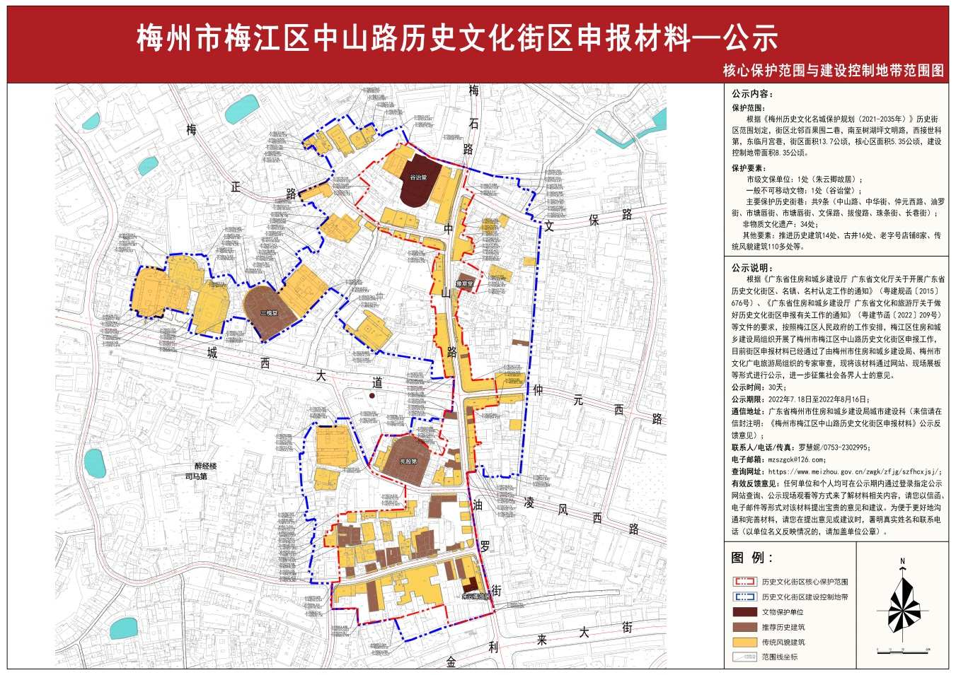
图 1 保护范围划定图

